数字逻辑与数字系统设计
实验大作业报告
（2023年）

课程名称：数字逻辑与数字系统设计
任课教师：张英涛
作业题目：电梯控制器设计
完成人：梅朗潇 刘子康
学号：2022113404 2022113416
班级：2203601
报告日期： 2023年 12月 5日
报告成绩 | - 优秀: 8分; □良好: 6.5分; □中等：5.5分;  - 及格及其他：≤ 4.8分; □雷同报告：0分
评判标准 | - 报告格式规范；（2分）  - 各部分原理讲述清晰，逻辑图准确，仿真结果正确；（2分），  - 有调试过程的说明，尤其是有对存在问题及解决方法的详细说明（要有截图）；（2分）  - 设计结论客观准确，参考文献、设计心得与总结及附录等内容齐全。小组成员分工明确；（2分）
评阅人

目 录

1.设计要求 1
1.1 基础功能 1
2.工作原理及系统方框图 2
2.1 工作原理 2
2.2 系统方框图 2
3.各部分模块具体功能及设计思路 5
3.1 顶层文件elevator 5
3.2 可调分频模块divide_frequence 5
3.3 比较模块 compare 5
3.4 运行模块 counter 6
3.5 显示模块 display 6
3.6 译码模块 decoder 7
3.7 重置模块 reset 8
3.8 计时模块 timekeeping 9
3.9 判断到达模块 arrive 9
4.调试过程 10
4.1 I/O文件 10
4.2 形参实参 11
4.3 变量命名 11
5. 设计结论 12
6. 设计心得与总结 13
6.1 成员1 13
6.2 成员2 15
附录 17
附录1 18
附录2 18

报告正文
1.设计要求
1.1.基础功能
设计一个电梯控制器，可以控制电梯在不同楼层之间往返，并用数码管及 LED灯显示其状态。
①电梯最少可以往返于 0—9 层楼，任何时候按下复位键，电梯回到 1 层。
②乘客要去的楼层数 A 可手动输入并用数码管显示，按取消键可清除本次输入。
③可自显示电梯运行的楼层数 B。
当 A>B 时，电梯上升；（可用 LED 灯表示）
当 A<B 时，电梯下降；（可用 LED 灯表示）
当 A=B 时，电梯停止运行并开门；（可用 LED 灯表示）
④可以自动显示电梯每一次启停之间的运行时间。
2.工作原理及系统方框图
2.1.工作原理
主开关R1开启时，电梯通电允许运行；关闭时，电梯断电关闭。
开启后，第一位数码管用于计时，第五位数码管用于记录目标楼层，第八位数码管用于记录当前楼层。
通过P5,P4,P3,P2四个开关输入二进制的目标楼层，显示到第五位数码管。
输入后，第八位数码管即当前楼层开始变化上行或下行，第一位数码管计时，当前楼层与目标楼层相等后第一位数码管重置为0，或计时至9重置为0并继续计时。运行过程中可以随时改变目标楼层，运行方向也会随之改变，直到相等时停止。
开关M4为暂停键，开启后电梯立即停止运行，当前楼层不再改变，计时重置为0，此时可以重新输入目标楼层；关闭后继续运行，计时重新计时。
开关N4为置1键，开启时将当前楼层回退到1楼，第一位数码管同步计时；关闭后，重新运行到目标楼层。
2.2.系统方框图
关闭状态
运行状态
到达状态
R1键
当前楼层=目标楼层
输入目标楼层
开机
当前楼层≠目标楼层
N4键
置1状态

3.各部分模块功能及设计思路
3.1顶层文件elevator
模块定义：
module elevator_controller(
input clk, // 系统时钟
input run, // 使能端
input [3:0]A, // 目标楼层
output [6:0]A_or_B, // 输出楼层数码管段选
output [6:0]show_time, // 运行时间数码管段选
input Rst, // 复位键，电梯回到1层
output [1:0]select, // 节拍发生器判断输出目标楼层or当前楼层
output sm_bit, // 数码管位选
output bin_floor, // 楼层数码管段选
output LED // LED灯
);
顶层文件elevator_controller负责整合各个模块功能实现设计要求，输入clk时钟信号，调控时钟，设计电梯楼层上下，并输出，设计总开关及重置键，输入楼层开关等输入端。

3.2可调分频模块divide_frequence
模块定义：
module divide_frequence(in_clk, out_clk); // 分频模块
input in_clk;
output out_clk;
divide_frequenc用于产生一个固定周期的时钟信号，模块中定义了clk上升沿触发的计数器time_clk，当time_clk[24]为1时，out_clk等于1，即获得了一个2^25ns周期的时钟信号new_clk。

3.3比较模块 compare
模块定义：
module compare(A,B,run,O1,O2); // 比较模块
input [3:0]A;
input [3:0]B;
input run;
output reg O1;
output reg O2;
compare模块用于进行当前楼层和目标楼层的比较，决定上行下行的方向。A为目标楼层，B为当前楼层，run即主开关R1，开启时，A>B时O1为1，O2为0表示上行，A<B时O1为0，O2为1表示下行；关闭时，O1，O2均为0。

3.4运行模块 counter
模块定义：
module counter(clk, O1, O2, sl_reg); // 运行模块
input clk;
input O1;
input O2;
output reg [3:0]sl_reg;
counter模块用于将当前楼层B进行上加下减的运行。每当new_clk上升沿到来时，当O2为0，O1为1时，上行，sl_reg+1；当O2为1，O1为0时，下行，sl_reg-1。

3.5显示模块 display
模块定义：
module display(A, B, clk, Select, Out);
input[6:0]A;
input[6:0]B;
input clk;
output reg [1:0]Select;
output reg [6:0]Out;
reg [15:0]count;
display模块将目标楼层A和当前楼层B的数码管整合到AB中，每count[15]下降沿时，转变一次Select，Select为2时显示B即AB为B，为1时显示A即AB为A。

3.6译码模块 decoder
模块定义：
module decoder(bin_floor, run, ord_floor); // 译码模块
input run; // 为0则电梯不运行
output reg [6:0]bin_floor;
input [3:0]ord_floor;
decoder模块用于将目标楼层A和当前楼层B数字转换为数码管段选（7位二进制数），当使能信号run为1时将数码管置为相应楼层数字，否则显示“-”

3.7重置模块 reset
模块定义：
module reset(In, Out, reset); // 重置模块
input reset;
input [3:0]In;
output reg [3:0]Out;
reset模块用于当reset输入信号为1时，将当前楼层重置为1，否则电梯继续工作。

3.8计时模块 timekeeping
模块定义：
module timekeeping(clk, new_clk, pause, reset, run, sm_bit, sm);
input clk; // 系统时钟
input new_clk; // 分频后时钟
input pause;
input reset;
input run;
output reg sm_bit;
output reg[6:0]sm;
timekeeping模块用于电梯运行时间的计时，定义timesec0变量，初始置为0，每当分频后时钟new_clk上升沿到来时（即电梯移动一楼层），timesec0加1，直到电梯到达目标楼层重新归0，在此过程中在初始时钟clk上升沿时将时间timesec0转换为数码管段选7位二进制数sm。

3.9判断到达模块 arrive
模块定义：
module arrive(O1, O2, clk, pause, LED);
input O1;
input O2;
input clk;
output reg pause;
output reg LED;
arrive模块用于判断电梯是否到达目标楼层A，当O1等于O2时（当前楼层B等于目标楼层A），pause置为0，并将LED置为1标志灯灭。
4.调试过程
I/O Ports约束中变量需要给定标准值，由当前的开发板决定，并用Package手动调整器件管脚约束使之与.xdc文件中的管脚对应。
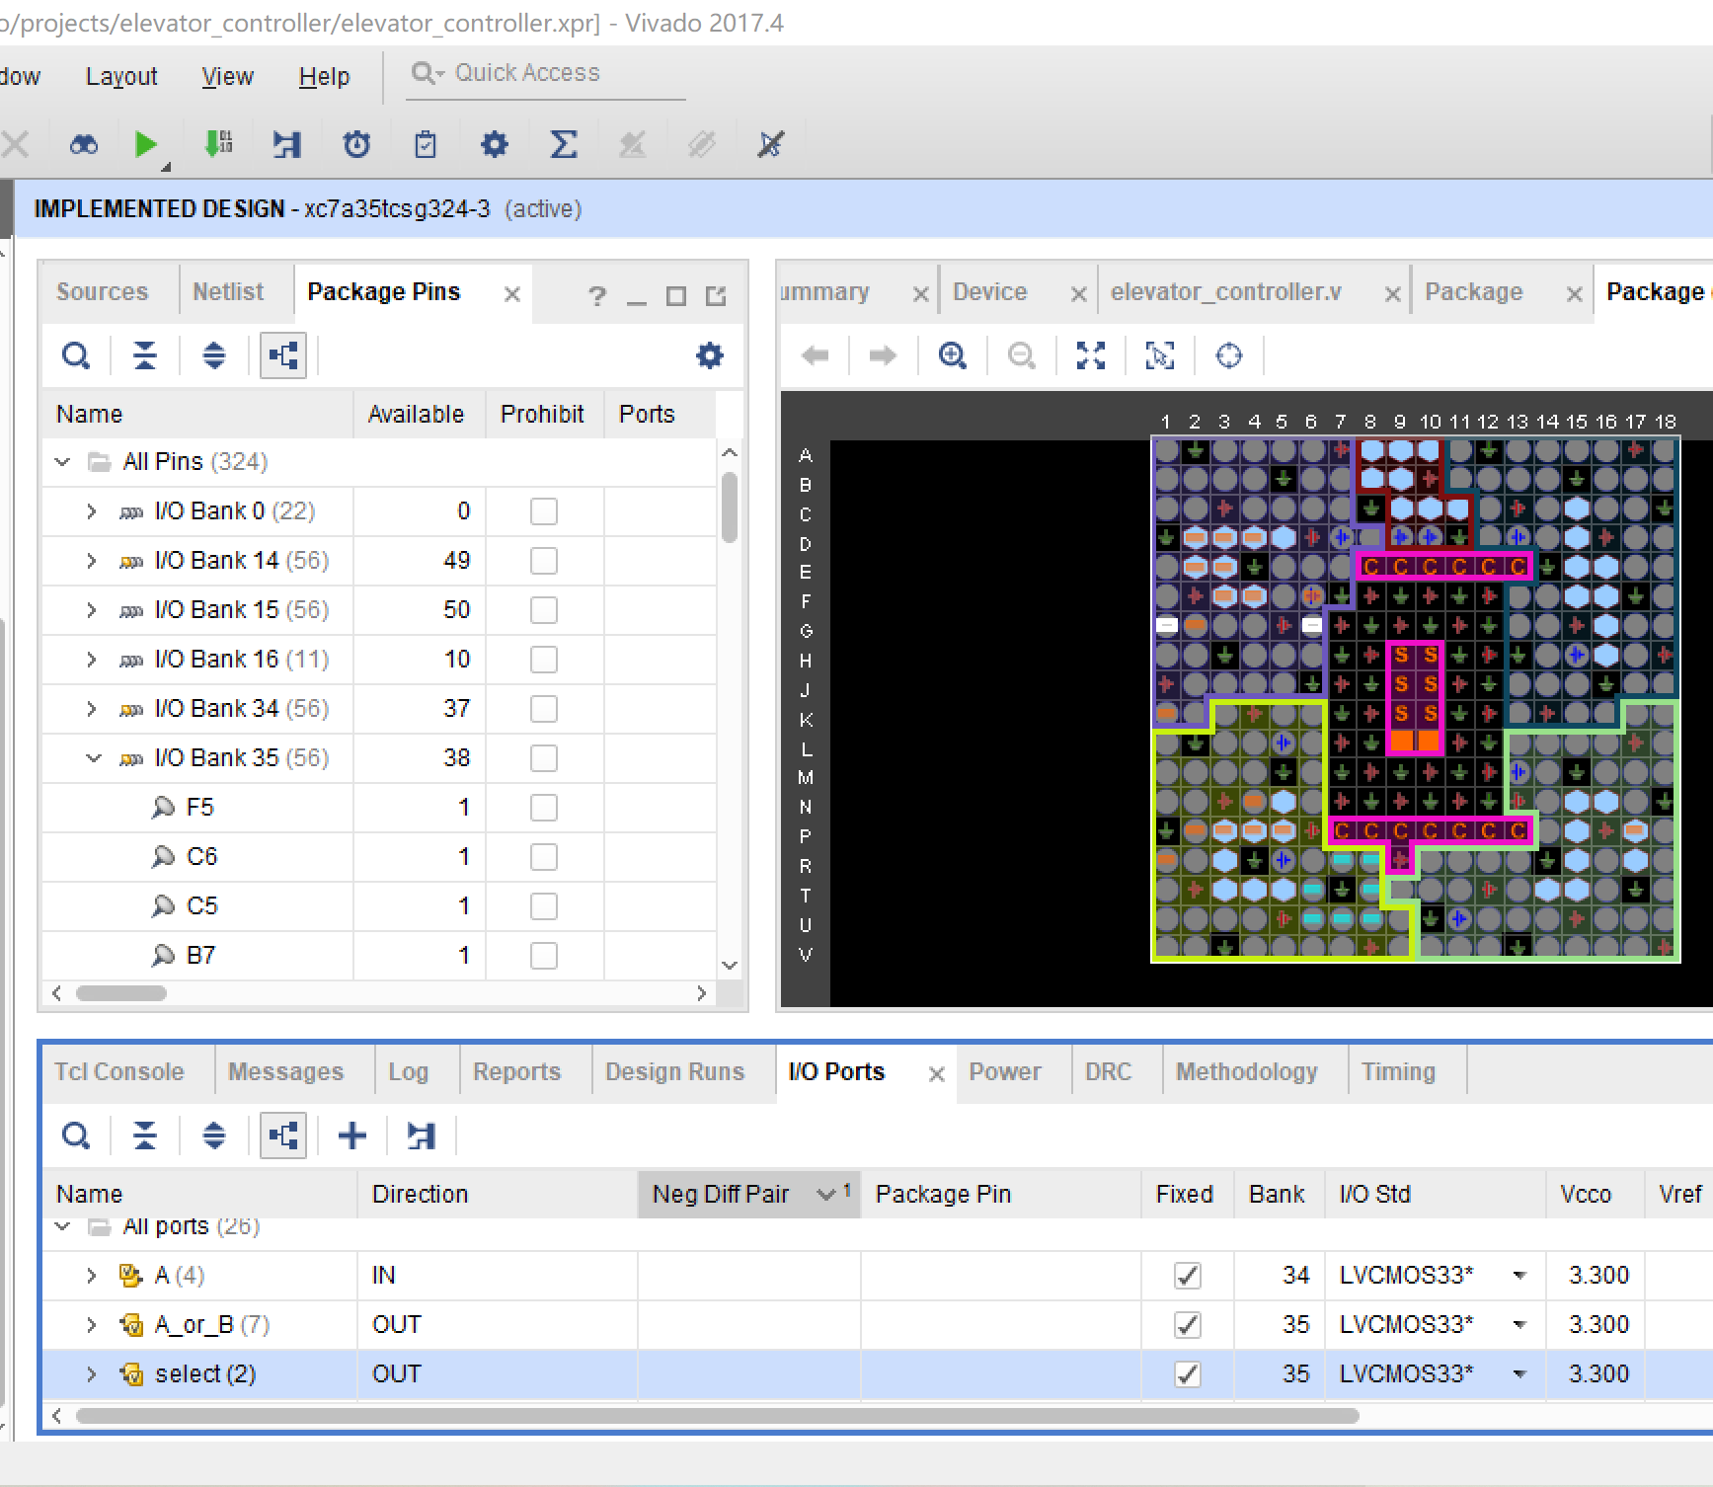
模块例化使用时注意形参与实参的使用，避免混淆。
变量名称设置时一定不要嫌麻烦，尽量在言简的同时做到意赅，以后一定不能单纯用A,B,C做变量名。
4.设计结论
设计完成的电梯控制器可以实现用户控制电梯在不同楼层之间往返的功能，并用数码管及 LED灯显示其状态，数码管显示目标楼层、电梯的当前楼层和电梯每一次启停之间的运行时间，并且用户可以通过按下复位键使电梯回到1层。缺点是附加功能比较少，当出故障时无法使电梯停止运行。总的来说，完成了基础功能操作的设计。
5.设计心得与总结
成员1——梅朗潇：我通过实践体验了Verilog编程语言，它与C++、Python等语言的差异让我重新认识了硬件与软件结合的设计方式。这次实践让我有了更深入的了解，并且通过解决遇到的问题，我获得了宝贵的经验。然而，我也意识到自己在Verilog编程方面还有很多不足，需要进一步提升编程能力和多多实践。我相信只有不断学习和实践，我才能更好地掌握Verilog编程并实现更复杂的功能。
成员2——刘子康：Verilog编程语言的实现逻辑与平常学习的C、Python等语言有很大不同，其更加强调模块化和并行操作，且需要与硬件开发板结合实现。通过此次实践设计，我体会到了软硬件结合的编程设计方式，并通过实践发现和解决了很多意想不到的问题，相比于初学时停留在纸面上有了更深入的了解。
附录1
顶层文件：
module elevator_controller(
input clk, // 系统时钟
input run, // 使能端
input [3:0]A, // 目标楼层
output [6:0]A_or_B, // 输出楼层数码管段选
output [6:0]show_time, // 运行时间数码管段选
input Rst, // 复位键，电梯回到1层
output [1:0]select, // 节拍发生器判断输出目标楼层or当前楼层
output sm_bit, // 数码管位选
output bin_floor, // 楼层数码管段选
output LED // LED灯
);

wire pause; // 抵达后停止运行
wire new_clk; // 分频后时钟
wire [3:0]B; // 当前楼层
wire [6:0]A_1; // 目标楼层数码管段选
wire [6:0]B_1; // 当前楼层数码管段选
wire O1,O2; // O1上行，O2下行
wire [3:0]reset_to_1; // 复位，1层

// 分频模块
divide_frequence u_divide_frequence(
.in_clk(clk),
.out_clk(new_clk)
);

// 比较模块
compare u_compare(
.A(reset_to_1),
.B(B),
.run(run),
.O1(O1),
.O2(O2)
);

// 运行模块
counter u_counter(
.clk(new_clk),
.O1(O1),
.O2(O2),
.sl_reg(B)
);

// 显示模块
display u_display(
.A(A_1),
.B(B_1),
.clk(clk),
.Select(select),
.Out(A_or_B)
);

// 目标楼层译码模块
decoder A_decoder(
.run(run),
.bin_floor(A_1),
.ord_floor(A)
);

// 当前楼层译码模块
decoder B_decoder(
.run(run),
.bin_floor(B_1),
.ord_floor(B)
);

// 重置模块
reset u_reset(
.reset(Rst),
.In(A),
.Out(reset_to_1)
);

// 计时模块
timekeeping u_timekeeping(
.new_clk(new_clk),
.clk(clk),
.pause(pause),
.reset(run),
.sm_bit(sm_bit),
.sm(show_time),
.run(run)
);

// 判断到达模块
arrive u_arrive(
.O1(O1),
.O2(O2),
.clk(clk),
.pause(pause),
.LED(LED)
);

endmodule

分频模块：
module divide_frequence(in_clk, out_clk); // 分频模块
input in_clk;
output out_clk;

reg [31:0]time_clk;
assign out_clk = time_clk[24]; // 每2^25ns 时钟沿变化一次
initial begin
time_clk=0;
end

always @(posedge in_clk) begin
time_clk = time_clk + 1;
end
endmodule

比较模块：
module compare(A,B,run,O1,O2); // 比较模块
input [3:0]A;
input [3:0]B;
input run;
output reg O1;
output reg O2;

always @(*) begin
if(run) begin
O1=(A>B); // A>B时O1为1，O2为0
O2=(A<B); // A<B时O1为0，O2为1
end
else begin
O1=0;
O2=0;
end
end
endmodule

运行模块：
module counter(clk, O1, O2, sl_reg); // 运行模块
input clk;
input O1;
input O2;
output reg [3:0] sl_reg;

initial begin
sl_reg = 0;
end
always@(posedge clk) begin
case({O1,O2})
2'b01:sl_reg = sl_reg - 1; // 楼层-1
2'b10:sl_reg = sl_reg + 1; // 楼层+1
endcase
end

endmodule

显示模块：
module display(A, B, clk, Select, Out);
input[6:0]A;
input[6:0]B;
input clk;
output reg [1:0]Select;
output reg [6:0]Out;
reg [15:0]count;

initial begin // 初始化变量
Select = 1;
Out = A;
count = 0;
end

always @(posedge clk)begin
count = count + 1;
if(Select == 1) begin
Out = B;
end
else begin
Out = A;
end
end

always @(negedge count[15])begin
if(Select == 1) begin
Select = 2;
end
else begin
Select = 1;
end
end
endmodule

译码模块：
module decoder(bin_floor, run, ord_floor); // 译码模块
input run; // 为0则电梯不运行
output reg [6:0]bin_floor;
input [3:0]ord_floor;

always @(*) begin
if(!run)
bin_floor = 7'b0000001;
else
case(ord_floor)
0:bin_floor = 7'b1111110;//0
1:bin_floor = 7'b0110000;//1
2:bin_floor = 7'b1101101;//2
3:bin_floor = 7'b1111001;//3
4:bin_floor = 7'b0110011;//4
5:bin_floor = 7'b1011011;//5
6:bin_floor = 7'b1011111;//6
7:bin_floor = 7'b1110000;//7
8:bin_floor = 7'b1111111;//8
9:bin_floor = 7'b1111011;//9
endcase
end
endmodule

重置模块：
module reset(In, Out, reset); // 重置模块
input reset;
input [3:0]In;
output reg [3:0]Out;

always @(*) begin
if(reset) // reset为1时，将当前楼层重置为1
Out = 4'b0001;
else
Out = In;
end
endmodule

计时模块：
module timekeeping(clk, new_clk, pause, reset, run, sm_bit, sm);
input clk; // 系统时钟
input new_clk; // 分频后时钟
input pause;
input reset;
input run;
output reg sm_bit;
output reg[6:0]sm;

reg [3:0]timesec0;

initial begin
sm_bit = 1;
sm=1;
timesec0 = 0;
end

// 累计时间
always @(posedge new_clk) begin
if(pause) begin
timesec0 = timesec0 + 1;
end
else begin // 已到达
timesec0 = 0;
end
end

always @(posedge clk) begin
if(!run)
sm = 7'b0000001;
else
case(timesec0) // 显示时间
0:sm = 7'b1111110;
1:sm = 7'b0110000;
2:sm = 7'b1101101;
3:sm = 7'b1111001;
4:sm = 7'b0110011;
5:sm = 7'b1011011;
6:sm = 7'b1011111;
7:sm = 7'b1110000;
8:sm = 7'b1111111;
9:sm = 7'b1111011;
default:
sm = 7'b0000001;
endcase
end
endmodule

判断到达模块：
module arrive(O1, O2, clk, pause, LED);
input O1;
input O2;
input clk;
output reg pause;
output reg LED;

initial begin
LED = 0;
pause = 0;
end
always @(*) begin
if(O1!=O2) begin
pause <= 1;
LED = 1;
end
else begin // 到达目标楼层
pause <= 0;
LED = 0;
end
end
endmodule

附录2
set_property IOSTANDARD LVCMOS33 [get_ports clk]
set_property PACKAGE_PIN P17 [get_ports clk]

set_property IOSTANDARD LVCMOS33 [get_ports run]
set_property PACKAGE_PIN R1 [get_ports run]

set_property IOSTANDARD LVCMOS33 [get_ports {A[3]}]
set_property IOSTANDARD LVCMOS33 [get_ports {A[2]}]
set_property IOSTANDARD LVCMOS33 [get_ports {A[1]}]
set_property IOSTANDARD LVCMOS33 [get_ports {A[0]}]
set_property PACKAGE_PIN P2 [get_ports {A[0]}]
set_property PACKAGE_PIN P3 [get_ports {A[1]}]
set_property PACKAGE_PIN P4 [get_ports {A[2]}]
set_property PACKAGE_PIN P5 [get_ports {A[3]}]

set_property IOSTANDARD LVCMOS33 [get_ports {A_or_B[6]}]
set_property IOSTANDARD LVCMOS33 [get_ports {A_or_B[5]}]
set_property IOSTANDARD LVCMOS33 [get_ports {A_or_B[4]}]
set_property IOSTANDARD LVCMOS33 [get_ports {A_or_B[3]}]
set_property IOSTANDARD LVCMOS33 [get_ports {A_or_B[2]}]
set_property IOSTANDARD LVCMOS33 [get_ports {A_or_B[1]}]
set_property IOSTANDARD LVCMOS33 [get_ports {A_or_B[0]}]
set_property PACKAGE_PIN D2 [get_ports {A_or_B[0]}]
set_property PACKAGE_PIN E2 [get_ports {A_or_B[1]}]
set_property PACKAGE_PIN F3 [get_ports {A_or_B[2]}]
set_property PACKAGE_PIN F4 [get_ports {A_or_B[3]}]
set_property PACKAGE_PIN D3 [get_ports {A_or_B[4]}]
set_property PACKAGE_PIN E3 [get_ports {A_or_B[5]}]
set_property PACKAGE_PIN D4 [get_ports {A_or_B[6]}]

set_property IOSTANDARD LVCMOS33 [get_ports {show_time[6]}]
set_property IOSTANDARD LVCMOS33 [get_ports {show_time[5]}]
set_property IOSTANDARD LVCMOS33 [get_ports {show_time[4]}]
set_property IOSTANDARD LVCMOS33 [get_ports {show_time[3]}]
set_property IOSTANDARD LVCMOS33 [get_ports {show_time[2]}]
set_property IOSTANDARD LVCMOS33 [get_ports {show_time[1]}]
set_property IOSTANDARD LVCMOS33 [get_ports {show_time[0]}]
set_property IOSTANDARD LVCMOS33 [get_ports {select[0]}]
set_property IOSTANDARD LVCMOS33 [get_ports {select[1]}]
set_property PACKAGE_PIN B2 [get_ports {show_time[0]}]
set_property PACKAGE_PIN B3 [get_ports {show_time[1]}]
set_property PACKAGE_PIN A1 [get_ports {show_time[2]}]
set_property PACKAGE_PIN B1 [get_ports {show_time[3]}]
set_property PACKAGE_PIN A3 [get_ports {show_time[4]}]
set_property PACKAGE_PIN A4 [get_ports {show_time[5]}]
set_property PACKAGE_PIN B4 [get_ports {show_time[6]}]
set_property PACKAGE_PIN G6 [get_ports {select[0]}]
set_property PACKAGE_PIN G1 [get_ports {select[1]}]

set_property IOSTANDARD LVCMOS33 [get_ports Rst]
set_property IOSTANDARD LVCMOS33 [get_ports sm_bit]
set_property PACKAGE_PIN N4 [get_ports Rst]
set_property PACKAGE_PIN G2 [get_ports sm_bit]

set_property IOSTANDARD LVCMOS33 [get_ports bin_floor]
set_property PACKAGE_PIN F6 [get_ports bin_floor]

set_property IOSTANDARD LVCMOS33 [get_ports LED]
set_property PACKAGE_PIN K1 [get_ports LED]

